|  |  |  |  |  |  |
| --- | --- | --- | --- | --- | --- |
| 學校 |  | 科別 |  | 班級 |  |
| 課程 | 特殊需求-職業教育 | 主題 | 職場新手安全攻略-2 | 姓名 |  |

## 單元二：職場新手安全攻略

#### 活動二、餐飲服務新手安全攻略

#### 餐飲服務：

#### 餐飲製作包括了食材處理、基礎速食製作與飲料調製工作內容。

#### 家務處理包括了生活用品整理、家電使用與維護與家事處理工作內容。

* 請將本活動預防事項及處理方式，相對應的連起來：

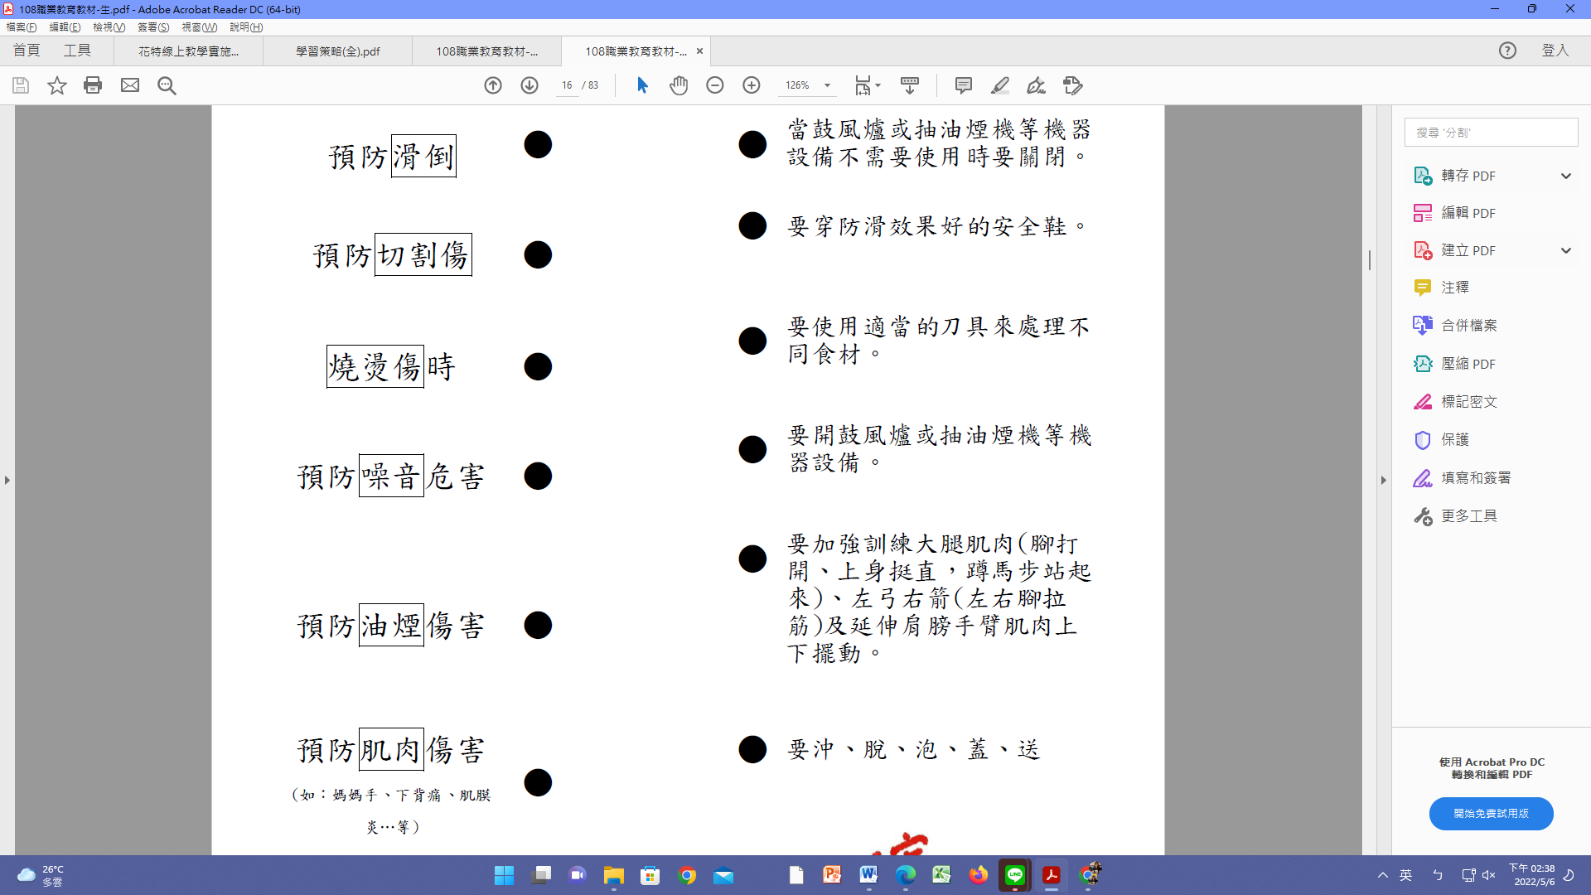

【示範與角色扮演時間】

**《正向示範》**小明要到便當店做洗菜、切菜及清潔打雜的工作，他不知道這個工作有那些安全規範?也不知道要怎麼遵守?

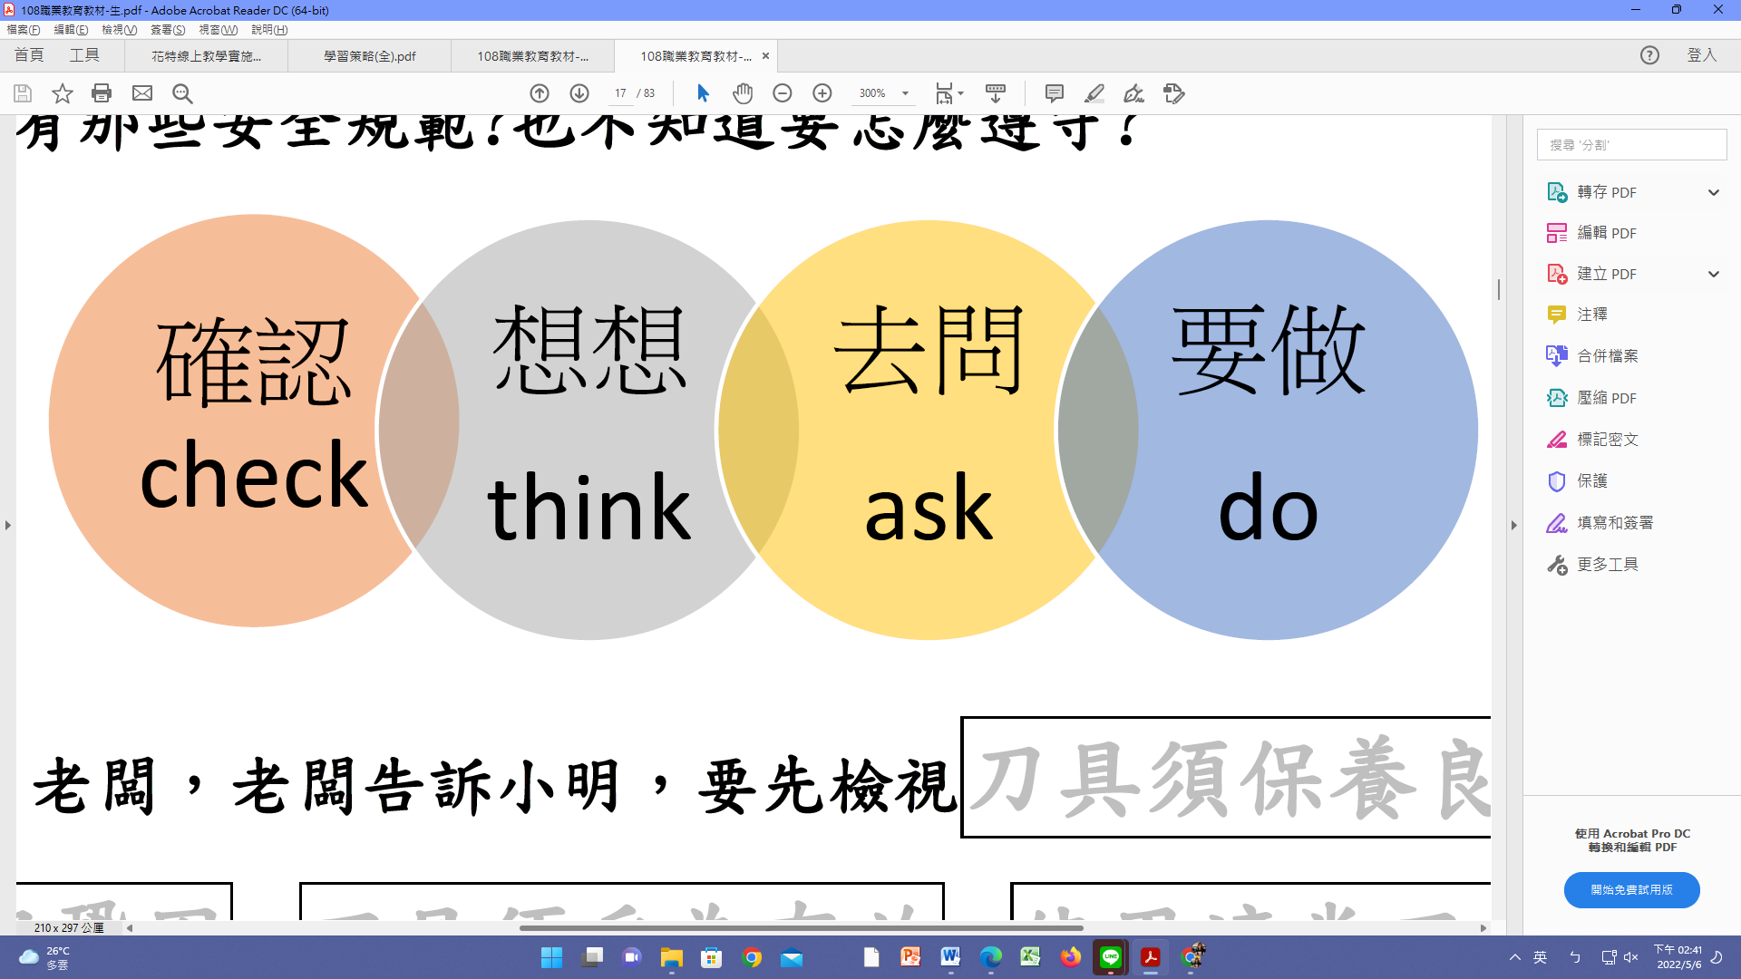

於是問了老闆，老闆告訴小明，要先**檢視刀具需保養良好**、**手柄需完好鞏固**、**刀具須妥為存放**、**使用適當刀具**作適當工作（例如：不可使用刀子開罐頭或櫃桶）、切割材料須使用合適的砧板及工作檯。

**《負向示範》**在同樣情境，但小明這一次不確認自己知不知道安全規範?或不想想應該如何做?或是不知道也不去問別人?或是知道安全規範了卻不去做?在負向示範中，小明哪個步驟忽略了，或可以怎麼改善呢？

我們利用策略檢核，以下有做到打勾 V，沒有做到打 X：



**( ) ( ) ( ) ( )**